Gusanos helicoidales
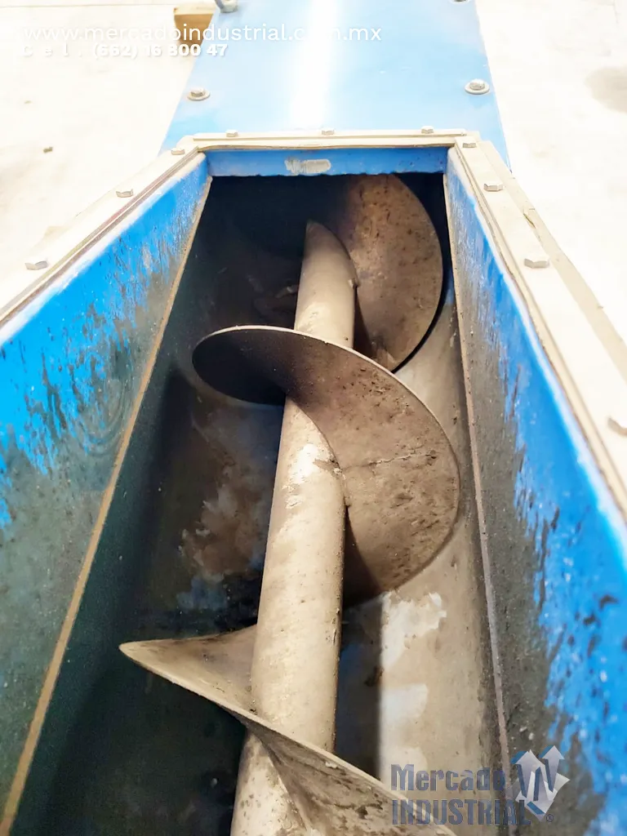
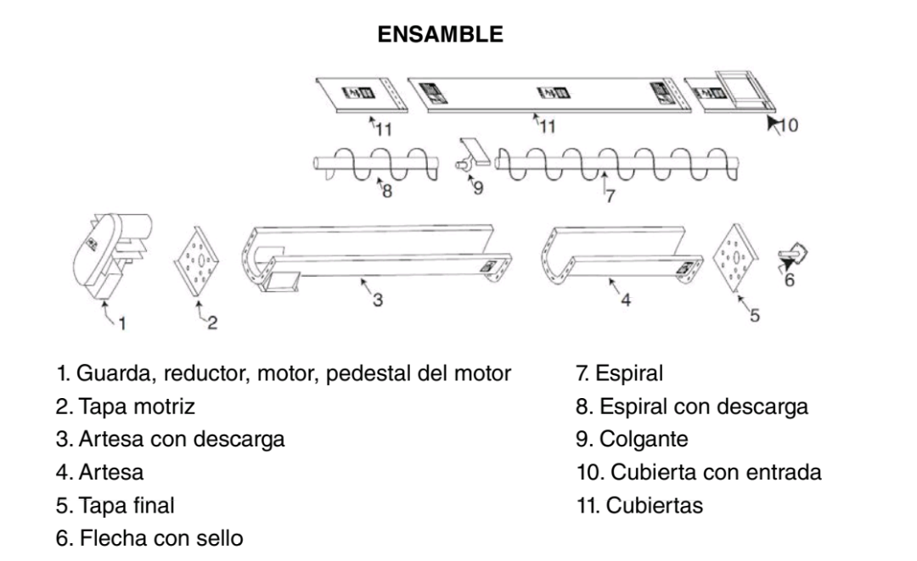
Se deben realizar inspecciones periódicas de la siguiente manera:
- Artesa. Revisar si hay desgaste y alineación. Apriete todos los pernos.
- Ejes. Checar si hay desgaste. Revisar si hay alargamiento o deterioro del agujero del tornillo.
- Alabes. Inspeccionar los bordes para saber si hay desgaste o daño.
- Tornillos y tuercas. Examínelos todos para saber si hay desgaste y estiramiento.
- Sellos. Revise salida, ajuste y desgaste.
- Guardas. Nivel de aceite (si fuera aplicable). Tuercas y tornillos de estiramiento.
- Rodamientos. Lubricación.

Revise las instrucciones específicas, pues diferentes tipos de rodamientos requieren variación en frecuencia y tipo de lubricación. Los siguientes tipos podrían no requerir lubricación:
- Bronce
- Teflón
- Hierro duro
- De superficie dura.
- Nylon
- Madera impregnada de aceite.

Si los transportadores deben ser detenidos por un tiempo (más de un mes) se debe realizar lo siguiente:
1) Asegúrese de remover todo el material del transportador y que las superficiales estén en buenas condiciones.
2) Lubricar y proteger todos los rodamientos y la transmisión según las instrucciones del fabricante.
3) Girar los tornillos cada dos semanas.
4) Proteger el transportador del clima, humedad y temperaturas extremas. No utilice plástico u otras cubiertas que promuevan la condensación debajo de la cubierta.
5) Todas las superficies de metal expuestas deben ser cubiertas con un aceite para prevenir el moho y se debe aplicar según las instrucciones.
6) Antes de encenderlo, se deben seguir las instrucciones de inspección y de servicio contenidas en este manual.

CCM (Centro de control de motores)

